Социальная инфраструктура

Общеобразовательные учреждения

Система образования и воспитания Михайловского муниципального округа состоит из 14 образовательных учреждений, из них 11 общеобразовательных организаций, 2 детских сада, 16 учреждений дополнительного образования (14 из них в ведомстве отдела образования, 1 Школа искусств – в ведомстве культуры, МОАУ ДОД Поярковская ДЮСШ).
Всего в школах округа обучается 1307 обучающихся; 267 воспитанников учреждений дополнительного образования, 356 воспитанника посещают группы дошкольного образования.

Физическая культура и спорт

На территории Михайловского муниципального округа имеется 72 спортивных сооружений, в том числе 46 открытых сооружений, 1 стадион, 15 спортивных залов, 14 тренажерных залов; детско-юношеская спортивная школа – 1. Единовременная пропускная способность спортсооружений составляет 1708 человек. Общая площадь спортсооружений – 69,4 тыс. кв.м.
Систематически занимаются физической культурой и регулярно участвуют в районных и областных соревнованиях школьников и взрослых 5953 человек, что составляет 50,6% населения от 3-х до 70 лет.
В округе физкультурно-оздоровительную работу проводят 28 штатных физкультурных работников и 5 тренеров-общественников по видам спорта.

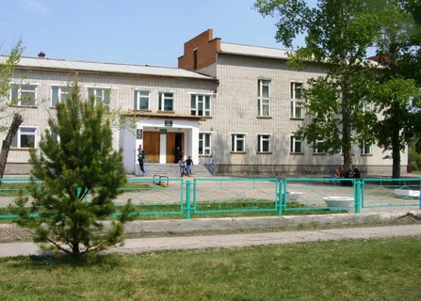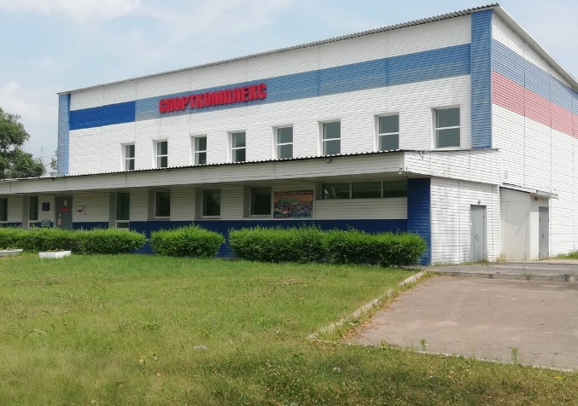

Учреждения здравоохранения

Здравоохранение округа представлено стационаром круглосуточного пребывания - 39 коек, стационаром дневного пребывания – 21 койка, поликлиникой с. Поярково на 227 посещений в смену, Михайловской участковой больницей с поликлинической мощностью 45,0 посещений в смену, дневным стационаром на 6 коек.
Всего в здравоохранении работают 191 человек, в том числе: 26 врачей, 95 специалистов со средним медицинским образованием.

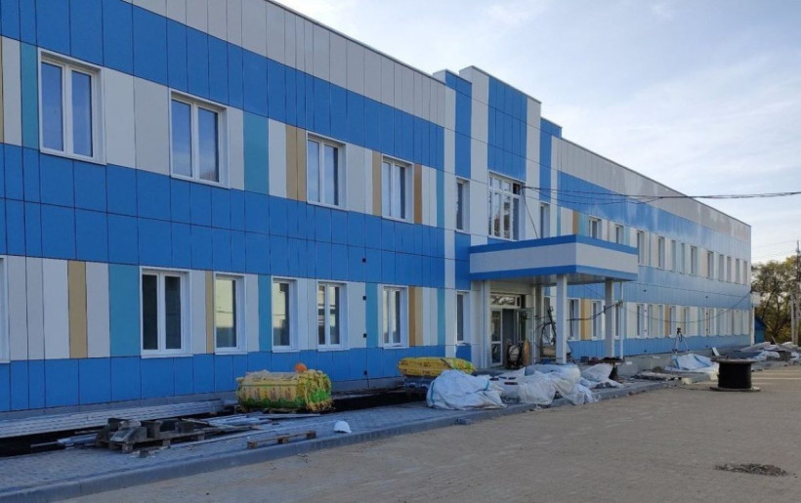

Учреждения культуры.

Сеть учреждений культуры округа включает в себя: 2 учреждения культурно-досугового типа (юридические лица), в составе которых действуют 9 структурных подразделений (клубы); межпоселенческая библиотека (юридическое лицо), в составе которой 10 муниципальных библиотек; краеведческий музей; детская школа искусств.

